HƯỚNG DẪN GIẢI TRẮC NGHIỆM CHƯƠNG I
- Đáp án B
Hướng dẫn giải.
Ta có:
Đồng thời ta có:
Cách khác: Ta có
Vậy dấu “=” xảy ra khi và chỉ khi . Do đó
- Đáp án D
Hướng dẫn giải:
Ta có thể tổng quát bài toán lên khi xét thể tích của khối lăng trụ tứ giác đều trên là (đvtt)
Gọi lần lượt là chiều dài cạnh đáy và chiều cao của lặng trụ
Khi đó ta có
Ta có
Đặt . Bài toán trở thành tìm
Ta có .
Lại có . Do đó
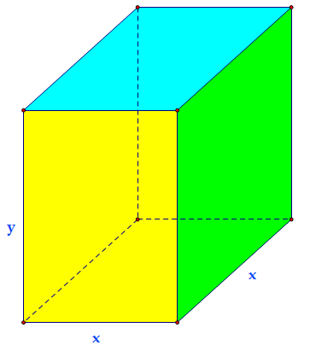
Theo đề bài ta có .
- Đáp án B
Hướng dẫn giải.
Để tốn ít nguyên vật liệu nhất, ta cần thiết kế sao cho diện tích toàn phần của khối hộp là lớn nhất.
Ta có
Do
Do phải luôn dương nên ta tìm giá trị nhỏ nhất của trên .
Ta có :
Lại có . Do đó
Và khi đó
Vậy, yêu cầu bài toán tương đương với cạnh đáy hình hộp là 2m, chiều cao hình hộp là 1 m và khi đó diện tích toàn phần nhỏ nhất sẽ là .
- Đáp án A
Hướng dẫn giải.
Gọi phần bị cắt là , ta thấy . Khi đó thể tích khối hộp
Xét , . Bài toán trở thành tìm
Cho . Lập bảng biến thiên, ta thấy
- Đáp án A. Tương tự câu 4 ta có
- Đáp án C
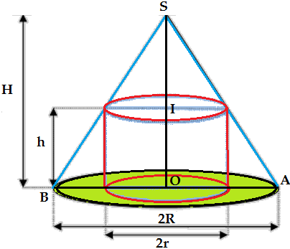
Hướng dẫn giải:
Bài toán có thể tổng quát lên thành một hình nón có bán kính đáy R, chiều cao là H.
Gọi r và h lần lượt là bán kính đáy và chiều cao của hình trụ có thể tích lớn nhất nội tiếp trong hình nón trên.
Đồng thời gọi lần lượt là tâm của hai đường tròn đáy như hình vẽ.
Ta có với và
Ta có
Ta có
Ta có
. Lập bảng biến thiên ta có:
Khi đó ta có và đồng thời .
Trở lại bài toán ta có: . Đáp án C.
- Đáp án A
Hướng dẫn giải:
Không mất tính tổng quát ta giả sử chiều dài dây là .
Khi đó đoạn dây thứ nhất chính là chu vi của hình vuông và bằng
Khi đó ta có đoạn dây thứ hai là và cũng chính là chu vi của đường tròn bán kính
Do đó Tổng diện tích của hình vuông và hình tròn =
Đặt với
Bài toán trở thành tìm giá trị nhỏ nhất của với
Khi đó ta có: ,
Lập bảng biến thiên, ta có:
Dựa vào bảng biến ta có: và khi đó bán kính của đường tròn sẽ là . Do đó lập tỉ số ta sẽ có
Như vậy rõ ràng, ta không cần thiết phải biết chính xác số đo chiều dài dây mà cần nhớ kết quả quan trọng khi gặp các bài toán tương tự.
- Đáp án B
Hướng dẫn giải:
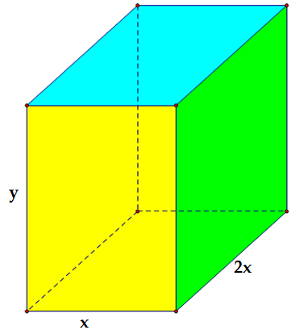
Gọi là chiều rộng của đáy hình chữ nhật và là chiều cao của khối hộp chữ nhật.
Để tốn ít nguyên vật liệu nhất, ta cần thiết kế sao cho diện tích toàn phần của khối hộp là lớn nhất.
Ta có
Do
Do phải luôn dương nên ta tìm giá trị nhỏ nhất của trên .
Ta có :
Lại có . Do đó
Và khi đó chiều cao là
Vậy, yêu cầu bài toán tương đương với chiều rộng đáy hình hộp là 5m, chiều dài là 10 m, chiều cao hình hộp là m và khi đó diện tích toàn phần nhỏ nhất sẽ là .
Do đó chi phí thấp nhất sẽ là (đồng)
Cách khác: .
- Đáp án C
Hướng dẫn giải:
Gọi lần lượt là chiều dài cạnh đáy hình vuông và chiều cao của hình hộp
Để tốn ít nguyên vật liệu nhất, ta cần thiết kế sao cho diện tích toàn phần của khối hộp là lớn nhất.
Ta có
Do
Do phải luôn dương nên ta tìm giá trị nhỏ nhất của trên .
Ta có :
Lại có . Do đó
Và khi đó
Vậy, yêu cầu bài toán tương đương với cạnh đáy hình hộp là 6m, chiều cao hình hộp là 3 m và khi đó diện tích toàn phần nhỏ nhất sẽ là .
- Đáp án A
Hướng dẫn giải:
Gọi là giá bán thực tế
Ta có giảm thì tăng thêm 40 sản phẩm
Do đó giảm USD thì tăng thêm sản phẩm
Số sản phẩm bán được tương ứng với giá bán là
Vậy tổng lợi nhuận thu được sẽ là
Đặt với
Bài toán trở thành tìm
Ta có
Xét
- Đáp án B.
Hướng dẫn giải.
Gọi (triệu đồng) là giá tua ( )
Giá đã giảm so với ban đầu là
Số người tham gia tăng thêm nếu giá bán là
Số người sẽ tham gia nếu bán giá là
Tổng doanh thu là
Bài toán trở thành tìm giá trị lớn nhất của hàm số với
.
Lập bảng biến thiên ta có:
Dựa vào bảng biến thiên, ta thấy
Vậy công ty cần đặt giá tua là (đồng) thì tổng doanh thu sẽ cao nhất là (đồng).
- Đáp án C
Hướng dẫn giải:

Gọi x (km/h) là vận tốc của tàu.
Thời gian tàu chạy quảng đường 1km là (giờ).
Chi phí tiền nhiên liệu cho phần thứ nhất là (ngàn Đồng).
Tại v = 10 km/h chi phí cho quảng đường 1 km ở phần thứ hai là .30 = 3 (ngàn đồng).
Xét tại vận tốc x(km/h): gọi y (ngàn Đồng) là chi phí cho quảng đường 1km tại vận tốc x, ta có (k là hệ số tỉ lệ giữa chi phí 1km đường của phần thứ hai và lập phương của vận tốc), suy ra .
Vậy tổng chi phí tiền nhiên liệu cho 1km đường là .
Bài toán trở thành tìm giá trị lớn nhất của hàm số
Áp dụng Đạo hàm ta có chi phí p nhỏ nhất khi tàu chạy với vận tốc .
- Đáp án A
Hướng dẫn giải:
Lập bảng biến thiên ta có:
Dựa vào bảng biến thiên ta chọn đáp án A.
- Đáp án C
Hướng dẫn giải:
Gọi là bán ính nửa hình tròn và là chiều cao của hình chữ nhật, phần dưới của gương. Chu vi của gương là:
do và
Diện tích của gương là
Đặt . Bài toán trở thành tìm
Ta có
Lập bảng biến ta suy ra bán kính thỏa yêu cầu bài toán.
- Đáp án B
Hướng dẫn giải
Gọi là số sản phầm mà công ty A cần sản xuất để thu được lợi nhuận cao nhất.
Khi đó, nếu bán hết số sản phẩm thì doanh thu sẽ là
Suy ra lợi nhuận mà công ty thu được là
Bài toán trở thành tìm
Ta có
Lập bảng biến thiên ta có
Vậy để thu được lợi nhuận cao nhất thì công ty cần sản xuất 9 sản phẩm.
- Đáp án A
Hướng dẫn giải:
Ta có
Nhận xét khi
Cách 1: khảo sát hàm số
Cách 2: sử dụng bất đẳng thức Cauchy
Do đó dấu bằng xảy ra .
- Đáp án D
Hướng dẫn giải:
Lần lượt gọi là chi phí , lần lượt chiều rộng của đáy và chiều cao của đáy hộp.
Từ giả thiết đề bài ta có:
Suy ra . Mặt khác ta có
Do đó . Bài toán trở thành tìm
Ta có
Lập bảng biến thiên, ta có:
Dựa vào bảng biến thiên ta có yêu cầu bài toán
Do đó các kích thước là dài , rộng
- Đáp án B
Hướng dẫn giải:
Gọi là lượng gạo doanh nghiệp X cần sản xuất đề đạt lợi nhuận cao nhất thì khi đó ta có .
● Doanh thu của doanh nghiệp:
● Lợi nhuận của doanh nghiệp:
Khảo sát hàm trên ta thấy lợi nhuận đạt cực đại khi .
- Đáp án B
Hướng dẫn giải:
Gọi (ngàn đồng) là giá phòng khách sạn cần đặt ra.
Giá chênh lệch sau khi tăng là .
Số phòng cho thuê giảm nếu giá tăng là
Số phòng cho thuê với giá là
Tổng doanh thu trong ngày là
Bài toán trở thành tìm giá trị lớn nhất của hàm số với
Ta có . Lập bảng biến thiên ta có:
Dựa vào bảng biến thiên ta thấy
Vậy nếu cho thuê với giá 450 ngàn thì sẽ có doanh thu cao nhất trong ngày là 2.025.000 đồng.
- Đáp án B (Trích dẫn đề ôn số 13 – Bùi Thế Việt)
Hướng dẫn giải:
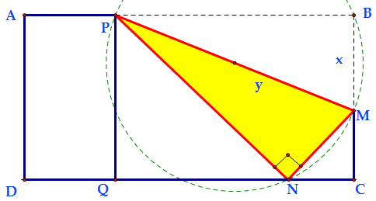
Gọi điểm như hình vẽ.
Kẻ . Điểm chạm đáy thì
Vì đồng dạng
Hơn nữa do
Tóm lại, . Đặt .Bài toán trở thành tìm
Ta có:
Xét .
- Đáp án D, Tương tự câu 4 ta có
- Đáp án C
Hướng dẫn giải:

Gọi là giá bán của sản phẩm. ()
Ta có doanh thu mà công ty thu được là
Đồng thời, chi phí mà công ty bỏ ra là
Lợi nhuận mà công ty thu được chính là
Xét . Bài toán trở thành tìm
Ta có . Lập bảng biến thiên ta có:
Dựa vào bảng biến thiên ta có:
Vậy khi bán với giá 80 ngàn thì công ty đạt lợi nhuận cao nhất.

- Đáp án C (Trích đề thi thử THPT Thanh Miện, Hải Dương, 2016)
Hướng dẫn giải:
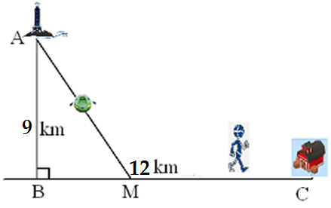
Đặt . Điều kiện: .
Suy ra quãng đường và quãng đường .
Thời gian người canh hải đăng chèo đò đi từ đến là .
Thời gian người canh hải đăng đi bộ từ đến là .
Thời gian người canh hải đăng đi từ đến là
Xét hàm số trên đoạn .
Bài toán trở thành tìm giá trị nhỏ nhất của hàm số với
Đạo hàm
.
Lập bảng biến thiên, ta suy ra
Vậy giá trị nhỏ nhất của tại điểm cách một khoảng
- Đáp án A
Hướng dẫn giải:
Gọi là giá bán mới của 1 sản phẩm mà doanh nghiệp phải xác định để lợi nhuận thu được sau khi tăng giá là cao nhất. Suy ra số tiền đã tăng là
Ta có nếu tăng ngàn thì sẽ bán ít đi 6 sản phẩm
Vậy nếu tăng thì số lượng sản phẩm giảm xuống là
Tổng số sản phẩm bán được l2a
Lợi nhuận công ty thu được sau khi tăng giá là
Đặt . Bài toán trở thành tìm
Ta có (ngàn đồng)
Lập bảng biến thiên, ta suy ra (ngàn đồng).
- Đáp án D
Hướng dẫn giải:
Gọi là chiều dài cạnh song song với bờ giậu và y là chiều dài cạnh vuông góc với bờ giậu.
Theo đề bài ta có .
Diện tích của miếng đất là
Đặt .
Nhận xét bài toán trở thành tìm để lớn nhất.
Ta có và
Do đó: .
Cách khác: áp dụng bất đẳng thức Cauchy ta có
.
Dấu “=” xảy ra khi và chỉ khi .

- Đáp án A
Hướng dẫn giải:
M
N
K
P
x

Trước tiên ta tính độ cao nhất của vật trên quỹ đạo và xác định thời điểm mà nó đạt được độ cao đó (g = 10m/s²)
Véc tơ được phân tích thành tổng của hai véc tơ theo hai phương vuông góc với nhau (phương ngang và phương thẳng đứng) như hình vẽ. Vật cao nhất khi ,
trong đó
Từ (1) và (2)
Do đó h lớn nhất khi và chỉ khi và khi đó
Vì quỹ đạo của vật ném xiên là Parabol nên tầm ném của vật được
Ta tính
Ta có thể ứng dụng đạo hàm tìm hoặc sử dụng tính bị chặn của hàm số lượng giác .
Dấu “=” xảy ra khi và chỉ khi .
- Đáp án B
Hướng dẫn giải:
Gọi là bán kính của hình bán nguyệt.
Ta có chu vi của hình bán nguyệt là ,
Tổng ba cạnh của hình chữ nhật là .
Khi đó 1 cạnh của hình chữ nhật có độ dài là và cạnh còn lại là .
Diện tích của cửa số là:
Bài toán trở thành tìm giá trị lớn nhất của hàm số với
.
Đồng thời . Do đó
Khi đó kích thước của nó là chiều cao bằng , và chiều rộng bằng .
- Đáp án B
Hướng dẫn giải:
Gọi . Khi đó thời gian của lộ trình đi được là
Ta có
Xét
Bài toán trở thành tìm
Ta có
Lập bảng biến thiên, ta suy ra
Suy ra .

- Đáp án C
Hướng dẫn giải.
. Khi đó
. Như vậy đến năm 1970 + 45 = 2015 thì đạt tốc độ tăng dân số 0,048 người/năm .

- Đáp án B
Hướng dẫn giải.
Ta có ()
Để ít tốn nguyên vật liệu nhất suy ra
Ta có
Cách 1: Đặt (khảo sát hàm tìm )
Cách 2: Áp dụng bất đẳng thức Cauchy
Dấu “=” xảy ra khi và chỉ khi

- Đáp án A
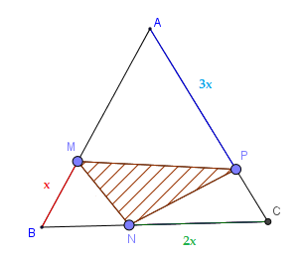
Hướng dẫn giải
Trong đó ;
Vậy Khảo sát

- Đáp án D
Hướng dẫn giải:
Ta có: .
Lập bảng biến ta suy ra

- Đáp án D
Hướng dẫn giải.
Gọi vận tốc bơi của chiến sĩ là thì vận tốc chạy là
Độ dài cần ơi là ta có điều kiện
Thời gian bơi là . Độ dài
Thời gian chạy bộ là
Tổng thời gian
.
Lập bảng biến thiên, ta suy ra

- Đáp án
Hướng dẫn giải.
Đặt
Gọi a là số tiền để làm 1 km đường bên bờ có điểm A. Khi đó chi phí để làm hai đoạn AM và BN là: .
Bài toán trở thành tìm
Ta có
Cho
(Dùng chức năng của MTCT giải được )
Lập bảng biến thiên ta suy ra

- Đáp án A
Hướng dẫn giải.
Giả sử sợi dây có chiều ta gọi là độ dài của cạnh hình tam giác đều. Khi đó ta có
Chiều dài phần dây làm thành tam giác là
Chiều dài phần dây làm thành hình tròn là chính là bán kính của đường tròn.
Khi đó ta có:
Xét . Ta có
Do đó ta có thỏa yêu cầu bài toán.

- Đáp án C
Hướng dẫn giải.
Giả sử sợi dây có chiều ta gọi là độ dài của cạnh hình tam giác đều. Khi đó ta có
Chiều dài phần dây làm thành tam giác là
Chiều dài cạnh hình vuông là nên đoạn dây uốn thành hình vuông là
Chiều dài phần dây làm thành hình tròn là chính là bán kính của đường tròn.
Khi đó ta có:
Xét .
Ta có
Do đó ta có thỏa yêu cầu bài toán.

- Đáp án
Hướng dẫn giải:
Áp dụng công thức giải nhanh

- Đáp án C
Hướng dẫn giải:
Gọi lần lượt là chiều rộng và chiều dài của đáy hình hộp.
Khi đó ta có
Ta có chi phí hoàn thành bể cá là
Ta có: Do đó ta có

- Đáp án C
Hướng dẫn giải:

. Xét . Bài toán trở thành tìm
Ta có:
. Lập bảng biến thiên ta suy ra
- Đáp án A
Hướng dẫn giải:
(bạn đọc có thể tham khảo thêm bài tâp tương tự số 2 (thuộc bài toán số 5, chương I)
Gọi C’, D’ lần lượt là điểm đối xứng của C và D qua cạnh AB.
Ta có
Áp dụng định lý Thales ta có:

- Đáp án C
Hướng dẫn giải:
Gọi lần lượt là khoảng cách các vật A và B đến 0 lúc đầu ()
Đồng thời . Gọi là thời điểm mà . Khi đó A ở A’. B ở B’ như hình vẽ
Kí hiệu góc .
Áp dụng định lý hàm sin trong tam giác ta có:
Do và áp dụng , ta có:
mà
Do đó ta có
Xét . Ta có
Cách 1: khảo sát hàm (xin dành cho bạn đọc)
Cách 2: áp dụng bất đẳng thức Bunyakovsky ta có:
Dấu “=” xảy ra và khi đó
Khi đó ta có

- Đáp án A
Hướng dẫn giải:

Để với
Khi đó
Dựa vào bảng biến thiên (họ sinh tự vẽ) ta suy ra
Do đó

- Đáp án B
Hướng dẫn giải:
Độ dài quãng đường mà hai canô đi được sau thời gian t lần lượt là:
Áp dụng định lý Pytago trong tam giác vuông tại B ta có:
Xét . Bài toán trở thành tìm
Ta có
Vậy khi đó 2 ca nô cách nhau 1 khoảng ngắn nhất là

- Đáp án D
Hướng dẫn giải.
Giả sử sợi dây có chiều ta gọi là độ dài của cạnh hình tam giác đều. Khi đó ta có
Chiều dài phần dây làm thành tam giác là
Chiều dài phần dây làm thành hình vuông là chính là chiều dài cạnh của hình vuông.
Khi đó ta có:
Xét . Ta có
Do đó ta có thỏa yêu cầu bài toán.

- Đáp án D
Hướng dẫn giải.
Xét
Lập bảng biến thiên ta suy ra
- Đáp án C
Hướng dẫn giải :
Theo đề :
Diện tích xung quanh của hồ cá :
Xét hàm số với
Hàm số đồng biễn trên nên .
Vậy .
- Đáp án D
Hướng dẫn giải:
Gọi là thời gian của con bọ đi được
Ta có và đồng thời với L là chiều dài thanh cứng.
Khi B di chuyển một đoạn thì con bọ đi được
Độ cao mà nó đạt được khi đó là
Đặt . Bài toán trở thành tìm
Ta có
Lập bảng biến thiên ta suy ra .
- Đáp án D
Hướng dẫn giải.
. Khi đó
Lập bảng biến thiên ta suy ra
- Đáp án A
Hướng dẫn giải
Tóm tắt bài toán:
Yêu cầu
Ta có:
Vậy Xét
.
Xét .
Bảng biến thiên.
0
0

Dựa vào bảng biến thiên, ta có
Như vậy khi đó ta có
Khi đó
.
- Đáp án C
Hướng dẫn giải.
Đặt . Khi đó .
Và là hình hộp chữ nhật nên giả sử
Theo giả thiết, ta có .
.
Xét tam giác vuông tại , ta có .
Mà xét tam giác vuông tại , có .
Khi đó .
Ta có .
Cho các số . Đặt , , .
Khi đó, ta có .
Áp dụng với ta được:
Hay nói cách khác đạt giá trị lớn nhất tại .
Dấu đẳng thức xảy ra khi và chỉ khi .
http://vnteach.com – Tài liệu dành cho giáo viên Việt Nam
Trang 23/17

